高校教务管理系统

* 项目概述

|  |  |  |  |
| --- | --- | --- | --- |
| **学生管理系统** | | | |
| 项目名称 | 学生管理系统 | 时间安排 | 2018-2-3 |
| 代码量 | 10000 行以上 | 项目难度 | ★★★☆☆ |
| **项目简介** | 1.基础数据管理，包含学校、学期、考试类型、项目、教材、教材项目、课程管理等模块  2.学生管理，包含班级档案、学生档案、学术活动、出勤等管理  3.考试管理：考试信息、考试安排、考试成绩管理  4.统计查询：成绩查询、合格人数统计、班级出勤率统计 | | |
| **项目目的** | 就是寒假别闲着。 | | |
| **涉及主要技术** | SpringMVC+Spring+MyBatis+BootStrap+Maven+Git | | |
| **数据库** | Oracle11g或MySql | | |
| **编程环境** | 开发平台： JDK 1.8.0 以上版本  开发工具： eclipse ee  数 据 库： MySQL或者Oracle  服务器： Tomcat8.5  版本控制： git | | |
| **项目特点** | WEB 程序 | | |
| **技术重点** |  | | |
| **技术难点** | 都不难 | | |

# 1.需求分析

系统要分为四部分：基础数据管理、学生管理、考试管理、统计查询。

基础数据管理：学校管理、学期管理、考试类型管理、项目管理、教材管理、教材项目管理、课程管理；

学生管理：班级档案管理、学生档案信息的管理、学术活动管理、学生出勤管理；

考试管理：考试信息管理、考试安排、考试成绩管理；

统计查询：考试成绩统计、合格人数统计、班级出勤率统计。

我们分析一下系统的功能：

1. 学校管理

一些规模大的培训中心可能下辖多所培训点或者培训学校，为了管理这些部门，系统中要有学校的管理。

内容包括：学校名称。

该项包括：查看、添加、修改、删除学校功能。

2. 学期管理

学员学习是分阶段的，这个阶段我们以学期来命名，系统中加入学期管理。

内容包括：学期名称。

该项包括：查看、添加、修改、删除学期功能。

3．教材管理

学员学习要有学习教材，教材的数目也是繁多的，为了便于管理，系统设计中加入教材管理

内容包括： 教材名称、 教材代号、 教材简介、 理论课时、 实践课时、 主要知识点、 相关建议。

该项包括：查看、添加、修改、删除、搜索教材功能。

4.项目管理

针对开发项目的管理。

内容包括：项目名称、项目所需时间、代码量、项目难度、项目简介、项目重难点、项目目的、项目技术、所用数据库、编程环境、项目特点、技术难点 、技术重点、相关建议。

该项包括：查看、添加、修改、删除、搜索项目功能。

5.教材项目管理

教材是和项目对应的。

内容包括：教材名称、项目名称。

该项包括：查看、添加、修改、删除、搜索教材项目功能。

6. 课程管理

学员培训时，要学习多门课程，所以系统设计中加入课程管理

内容包括： 课程名称、 所属学校、 所属学期、对应书籍。

该项包括：查看、添加、修改、删除、搜索课程功能。

7. 班级档案管理

培训中心如果招收的学员人数多，就需要大而化小，分成多个班级，以便进行管理。每个学员分属各自班级

内容包括：班级名称、所属学校、所属学期、班主任、班级类型、是否毕业、入学时间、毕业时间。

该项包括：查看、添加、修改、删除、搜索班级功能。

8. 学生信息的管理

这里是对学生的数据进行维护。

基本信息的内容包括：学生编号、学生姓名、所在班级、姓名拼音、学校、生日、身份证号、性别、 民族、学历、住址、籍贯、图片。

联系方式信息的内容包括：学生编号 、家庭住址、家庭成员、宅电、移动电话、电子邮箱、其他联系方式。

培训经历的内容包括：学生编号、计算机基础、英语基础 、毕业学校、毕业时间、持有证书、工作单位、工作经历。

该项包括：查看、添加、修改、删除、搜索学生基本信息功能。编辑联系方式信息、编辑培训经历信息功能。

9. 学术活动管理

培训中心不定期组织学员参加一些活动，系统对这些活动信息进行管理。

内容包括： 活动名称、 活动日期、 开始时间、 结束时间 、 参加班级、 目的以及意义。

该项包括：查看、添加、修改、删除、搜索学术活动信息功能。

10. 学生出勤管理

培训中心每天对学员考勤进行记录，对这些考勤信息进行查询，查看学员的出勤情况

内容包括： 学生学号、 学生姓名、 班级、 所属学期、 所学课程、 出勤情况、 出勤日期/出勤备注。

该项包括：查看、添加、修改、删除、搜索出勤信息功能。

11. 考试类型管理

培训点对学员进行阶段性考试，考试分为不同类型。

内容包括： 考试类型名称、 学校、 备注。

该项包括：查看、添加、修改、删除、搜索考试类型信息功能。

12.考试信息管理

培训点对学员进行阶段性考试，对考试信息进行管理

内容包括： 考试名称、 学校、 学期、 考试类型、 考试方式（理论、上机） 、 备注。

该项包括：查看、添加、修改、删除、搜索考试信息功能。

13. 考试安排

每次考试，系统会提前制定考试安排，比如安排考试时间、参加班级等

内容包括： 考试安排标题、 对应的考试、 考试日期、 考试起始时间、 考试结束时间、 考试班级、 备注。

该项包括：查看、添加、修改、删除、搜索考试安排信息功能。

14. 考试成绩管理

学员的考试结果（考试成绩）会记录到系统中，方便培训中心进行查询

内容包括：对应的考试安排、 对应的考试、 班级、 学生编号、 学生姓名、 考试成绩。

该项包括：查看、添加、修改、删除、搜索考试成绩信息功能。

15.成绩统计查询

对每个班级的学员的考试成绩进行统计

内容包括： 学生成绩的柱状分布图。

该项包括：搜索查看班级中学生的考试成绩功能。

16.班级出勤率统计

对每个班级的出勤情况作出统计。

该项包括：搜索查看班级中学生的出勤和缺勤人数功能。

17.合格人数统计

对每个班级的考试合格人数做统计。

该项包括：搜索查看每个班级的考试合格和不合格人数功能。

根据功能需求，系统主要功能见下图：

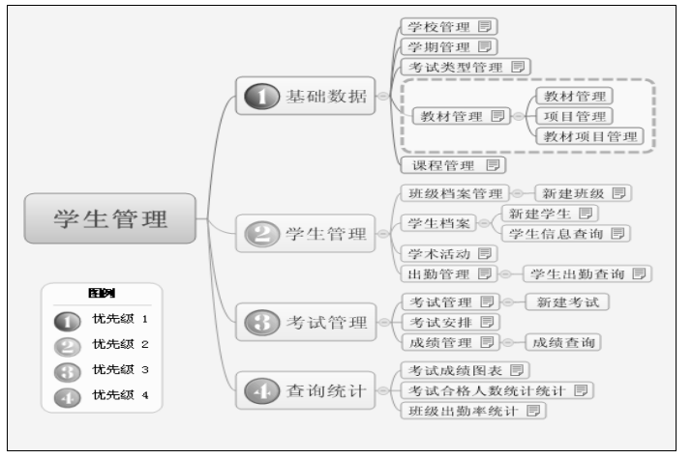

图 1-1 功能分类

# 2. 数据库设计

## 2.1 逻辑关系图

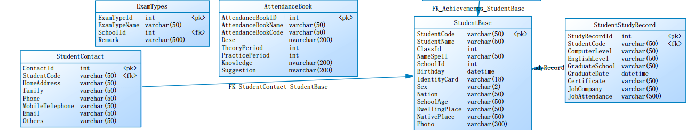

## 2.2 表汇总

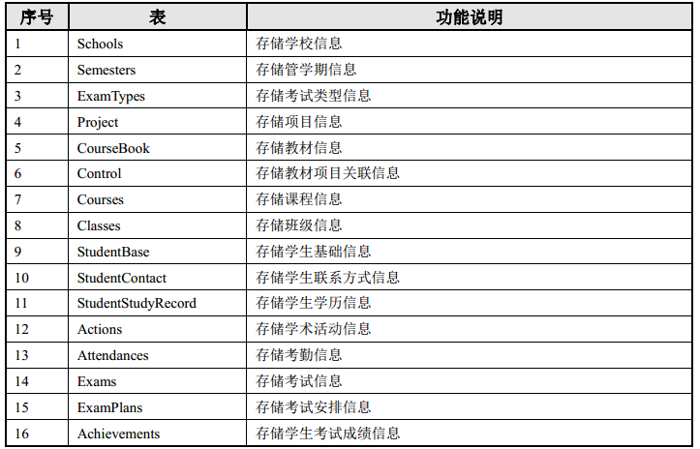

## 2.3 数据库说明

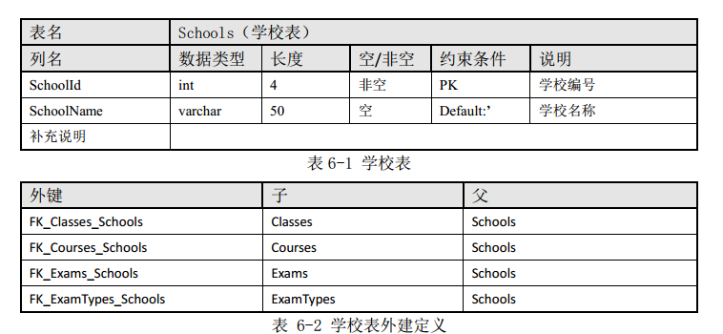

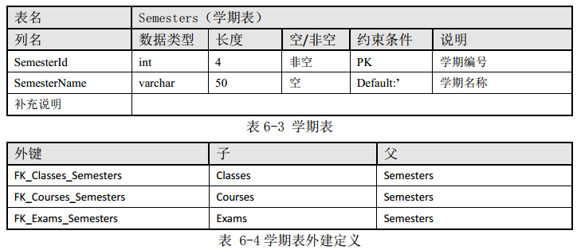

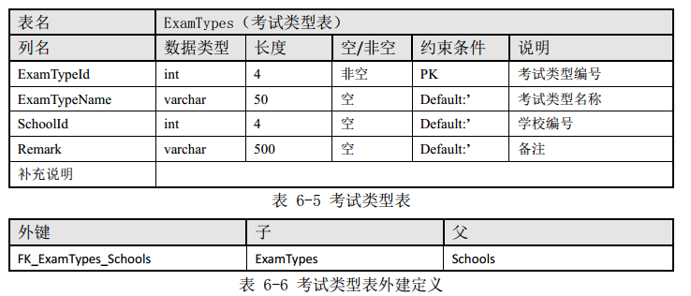

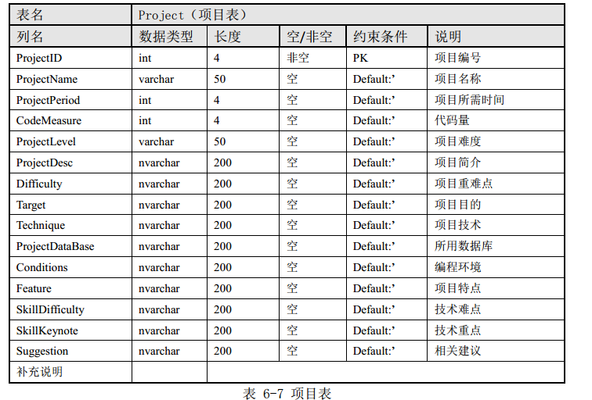

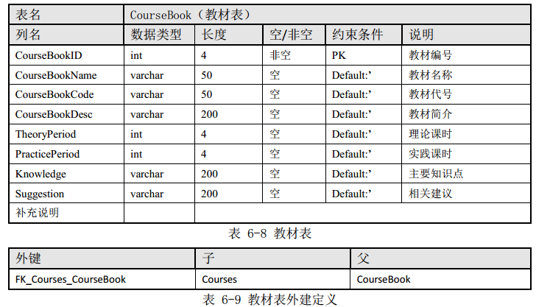

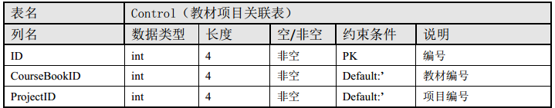



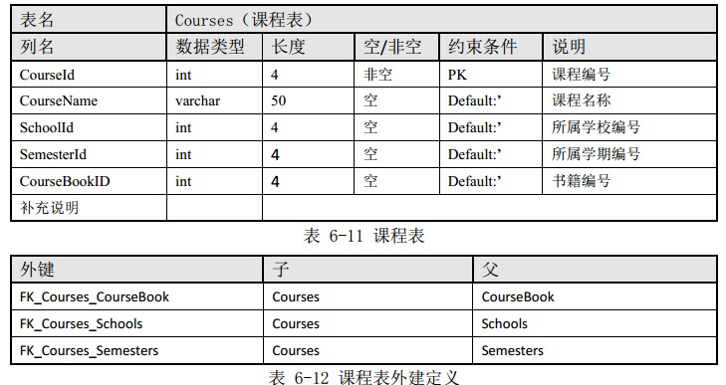

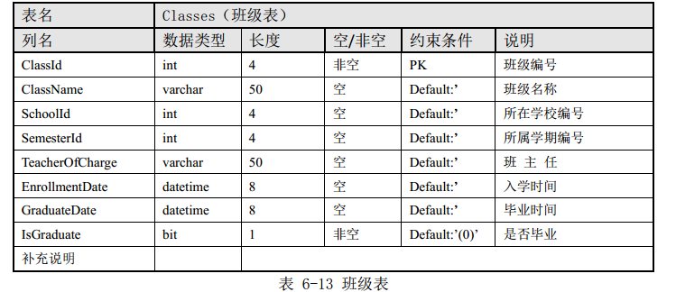

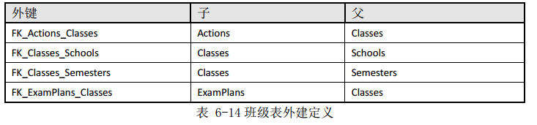

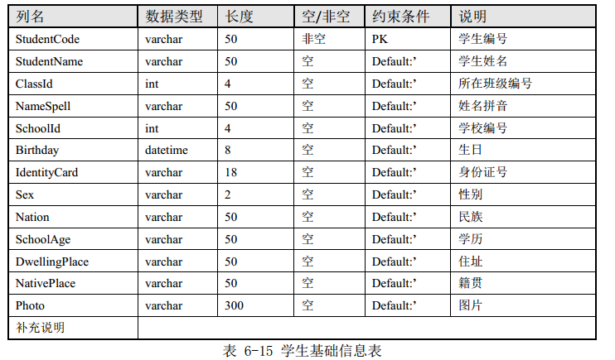

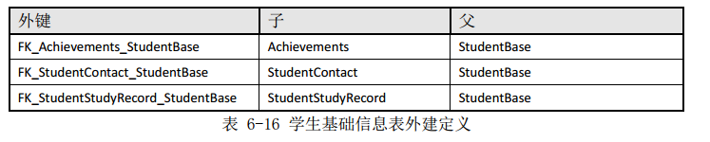

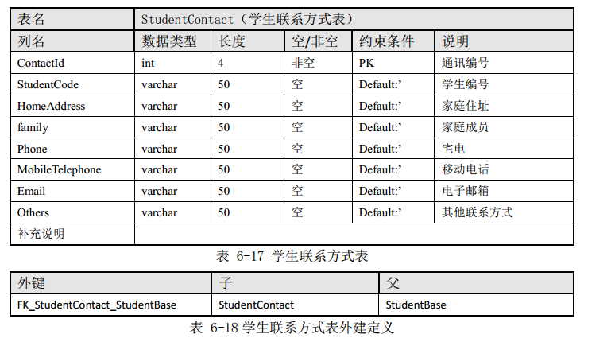

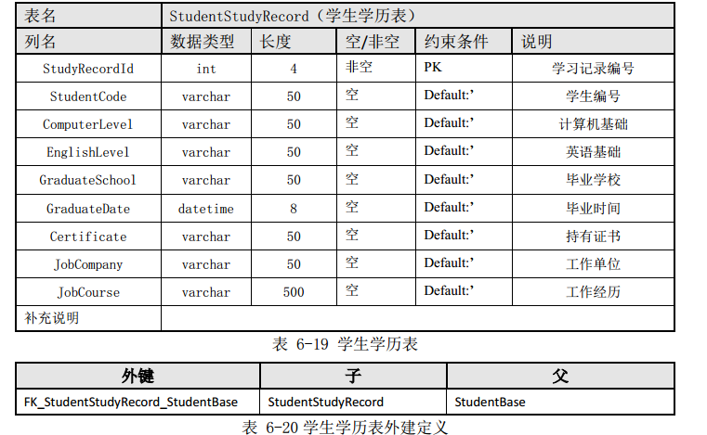

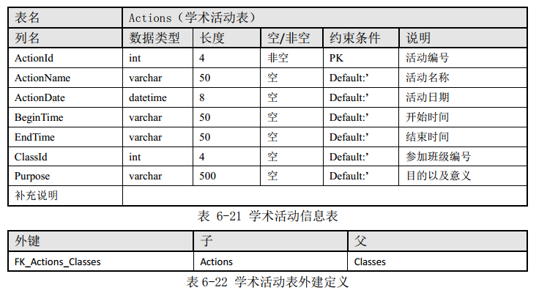

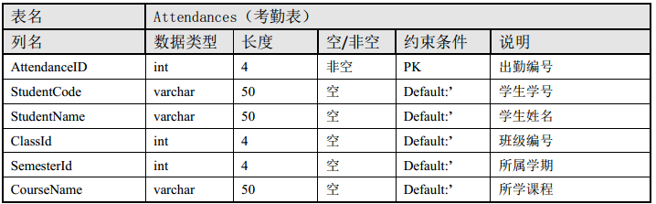

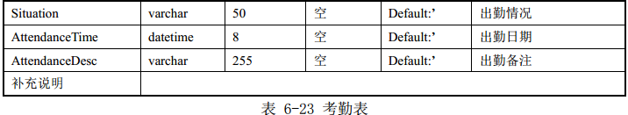

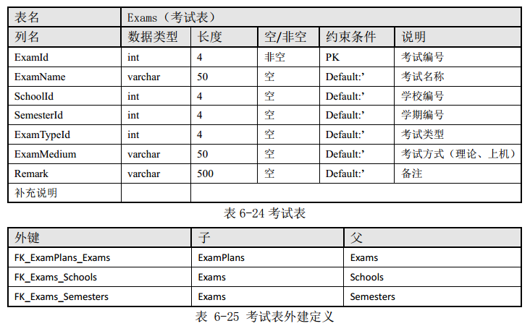

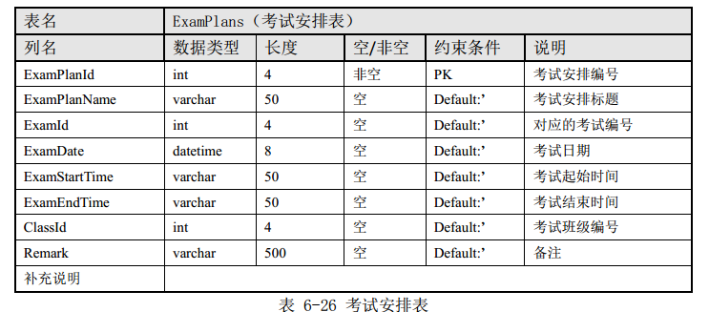

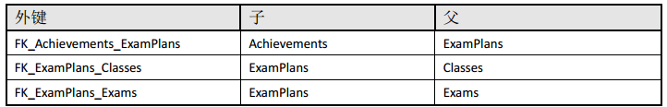

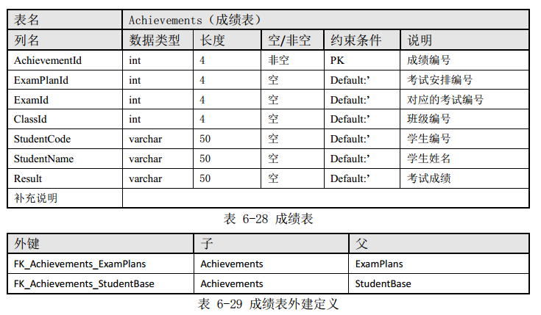

# 3.界面设计

